Projektový den v 6.D
Kam vyrazíme, až „koroňáka“ porazíme?
Co jsme dělali: Ve skupinách jsme detailně vypracovali návrhy na jednodenní výlety pro naši třídu. Nakonec jsme hlasovali o nejlepší návrhy.
Co jsme se naučili: Práci ve skupině, práci s textovým editorem a vyhledávání informací na internetu a v mapách.
V hlasování zvítězily návrhy:
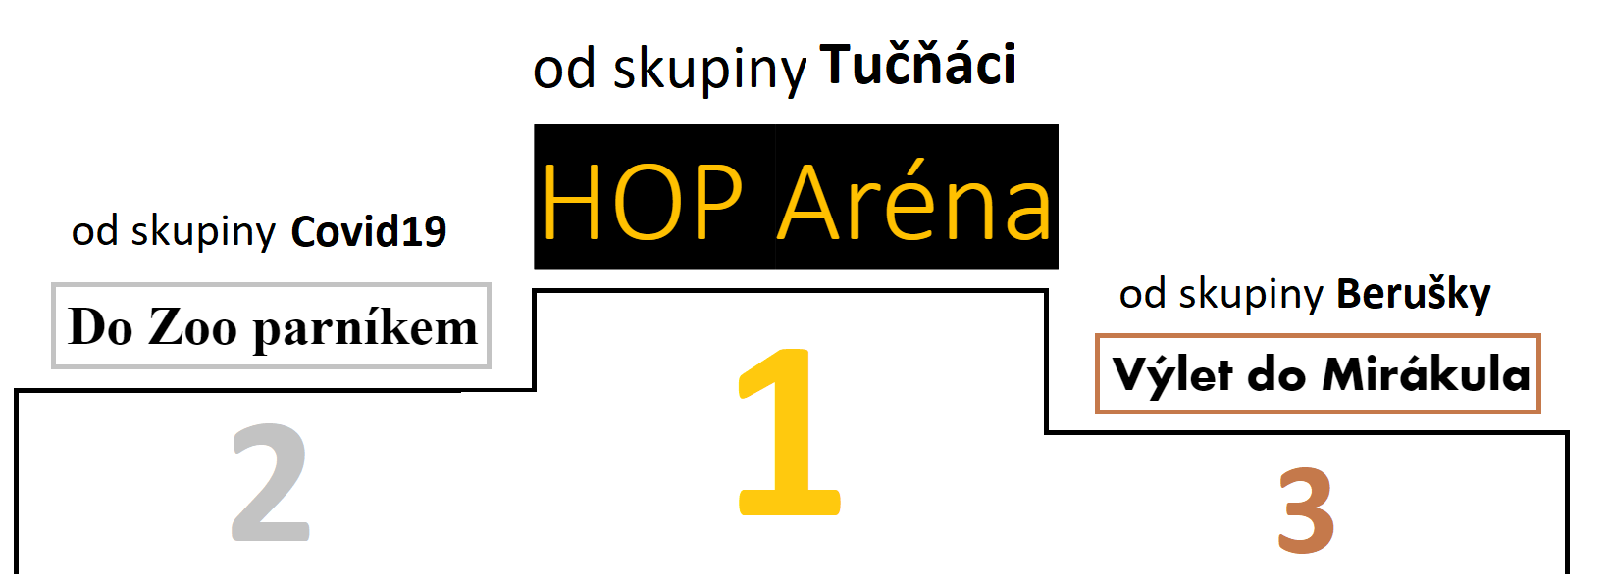

Ostatní návrhy:
